МУНИЦИПАЛЬНОЕ АВТОНОМНОЕ ДОШКОЛНОЕ ОБРАЗОВАТЕЛЬНОЕ УЧРЕЖДЕНИЕ ДЕТСКИЙ САД КОМБИНИРОВАННОГО ВИДА
«Сказка»

Доклад на тему:
«Пальчиковые игры, как средство развития речи, мышления детей»
(из опыта работы)

Подготовила: воспитатель группы
детей 3-4 года «Мальвина»
О.В. Брицкая

Покачи 2012
« Истоки способностей и дарований детей находятся на кончиках пальцев»
В. А. Сухомлинский
Установлено, что в ходе эволюции развитие функций руки и речи у людей шло параллельно, в непосредственном взаимодействии. Благодаря выполнению тонкой, но сложной работы руками происходило увеличение импульсов, которые поступали в мозг человека. В итоге кисть стала не только исполнительницей воли, но и воспитательницей человеческого мозга.
Доказано, что если у ребенка движения пальцев хорошо отлажены и соответствуют возрасту, то и речевое развитие у него нормальное. И наоборот, если ребенок отстает в развитии движений пальцев, то задерживается и в речевом развитии. Родители не всегда замечают это, поскольку общая моторика у ребенка может быть нормальной и даже выше нормы. Поэтому приоритетной целью инновационного направления нашей группы является - правильное и своевременное формирование речи и мышления ребенка
А добиться поставленной цели нам помогают различные пальчиковые игры, которые мы используем в своем образовательном процессе.
В процессе развития речи ребенок овладевает языковыми средствами мышления, развивая речь у ребенка, развиваются и остальные психические процессы.
Исходя из этого, мы активно используем пальчиковые игры при работе с детьми для речевого развития. Упражнения подбираются с учетом возрастных и индивидуальных особенностей детей.
Пальчиковая гимнастика дает положительные результаты при закреплении лексических тем, использовании как часть занятия для закрепления темы, а также на индивидуальных занятиях.
Наша группа использует пальчиковую гимнастику, сопровождаемую речью, что способствуют развитию дикции, грамматического речи, развитию памяти, внимание, эмоциональности. Особенно нравятся детям пальчиковые игры с пением. Такое сочетание способствует более эффективному проведению занятий

Столько задач одновременно не решает ни одна из дидактических, словесных игр и др. С помощью пальчиковых игр это происходит непроизвольно, ненавязчиво. Ребенок с удовольствием играет в такие игры.
Самое ценное - в игру включаются малоактивные дети!!!
Инновационные формы работы помогают решать сложные задачи в развитии ребенка. Они захватывают и увлекают даже родителей. Всем известно, что без участия родителей педагогический процесс будет осуществляться на половину.
Хочу заметить, что все пальчиковые игры стараемся проводить тематическими. В начале занятия проводилась беседа по теме, например, животные:
Сидит белка на тележке (хлопаем в ладошки)
Продает она орешки (ударяем кулачками друг о друга)
Лисичке-сестричке, (загибаем пальчики, по одному, начиная с большого)
Воробью, синичке,
Мишке толстопятому,
Заиньке ушастому.
Еж, медведь, барсук, енот,
Спят зимою каждый год.
Волка, зайца и лису
И зимой найдешь в лесу.
(соединяем пальчики по очереди друг с другом)
Овощи:
У Лариски - две редиски,
У Алешки - две картошки,
У Сережки-сорванца
Два зеленых огурца.
А у Вовки – две морковки,
Да еще у Петьки
Две хвостатых редьки.
(По очереди загибаем пальчики, начиная с большого, сначала на левой руке, затем на правой)
Мы делили апельсин, (хлопаем в ладоши)
Много нас, а он один.
Эта долька для ежа, (загибаем пальчики)
Семья:
Этот пальчик дедушка,
Этот пальчик бабушка,
Этот пальчик папочка,
Этот пальчик мамочка,
Этот пальчик Я
Вот и вся моя семья.
праздник Новый год:
Перед нами елочка (пальцы рук переплетены, из указательных пальчиков елочка)
Шишечки, иголочки (указательные пальчики «в стороны» показываем иголочки)
Шарики, фонарики (показываем круг большими и указательными пальчиками)
Зайчики и свечки (показываем ушки)
Звезды, человечки. (пальцы рук переплетены, из указательных пальчиков звездочка),
и т.д. Игра начиналась с того, что деткам показывают движения, четко проговаривая все звуки. Потом упражнение мы повторяли вместе несколько раз, до полного запоминания.
Пальчиковые игры отображают реальность окружающего мира – предметы, животных, людей, их деятельность, явления природы. В ходе «пальчиковых игр» дети, повторяя движения взрослых, активизируют моторику рук. Тем самым вырабатывается ловкость, умение управлять своими движениями, концентрировать внимание на одном виде деятельности.
Принципы, используемые при проведении пальчиковых игр:
- Никогда не прикасаемся к маленькому ребенку холодными руками. Можно растереть ладони или согреть их на радиаторе, под теплой водой.
- Перед тем, как начать новую игру, знакомим малышей с неизвестными персонажами на примере картинок или игрушек.
- Во время игры используем максимально выразительную мимику.
- Стараемся как можно чаще прикасаться к малышам пальцами, гладить их или щекотать. Этим мы вызываем дополнительные положительные эмоции.
- Разучив 2-3 игры, через некоторое время заменяем их на новые.
- Рассказываем сказку или стишки с выражением, создавая паузы в нужных местах, говоря тише или громче, в зависимости от сюжета.
Для развития мелкой моторики рук в нашей группе используются не только пальчиковая гимнастика и пальчиковые игры, но и следующие приемы и упражнения:
- массаж кистей рук;
- лепка из пластилина;
- выполнение движений с мелкими предметами (мозаика, конструктор, завязывание веревочек, застегивание пуговиц, шнуровка, цветные прищепки);
- выполнение "закручивающих" движений (закручивание гаек в конструкторе);

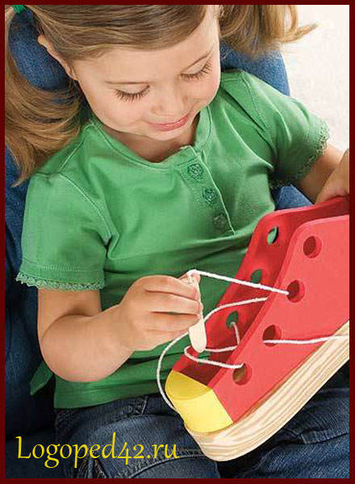
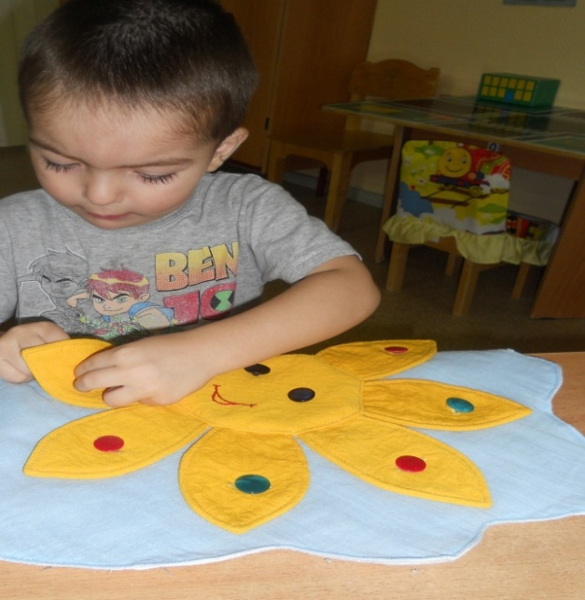

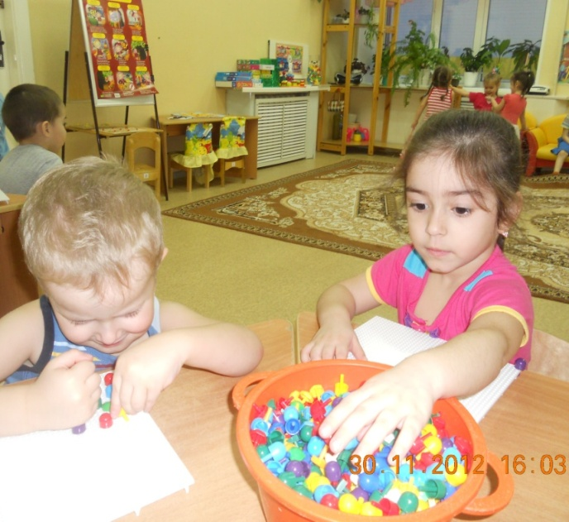
А особенно заинтересовал деток нашей группы такой вид пальчиковой игры, как пальчиковый театр.
Пальчиковый театр решает следующие задачи: стимулирует развитие речи, внимания, памяти, формирует пространственные представления, развивает ловкость, точность, выразительность, координацию движений, повышает работоспособность, тонус коры головного мозга. Пальчиковый театр обладает психокоррекционным и психотерапевтическим эффектом.
Для театральных постановок мы отбираем доступные по содержанию, небольшие по объёму пьесы. Длительность «театрального действа» составляет в пьесах 5-7 минут. В качестве текстов для пьес мы используем адаптированные нами народные сказки, сюжеты для кукольных театров, стихи отечественных и зарубежных поэтов. Большинство наших пьес имеют стихотворную форму как наиболее благоприятную для автоматизации поставленных звуков, развития памяти, темпо-ритмической организации высказывания, языкового чувства.

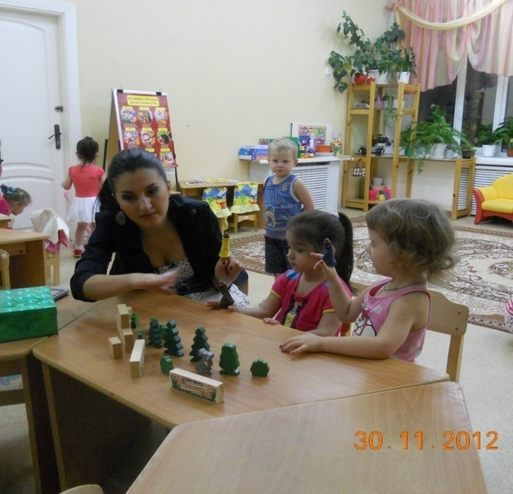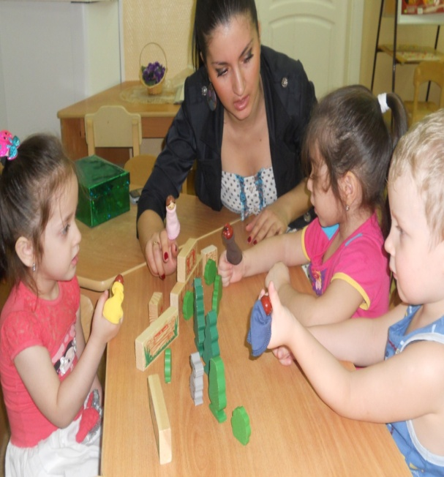

В перспективе мы планируем разыграть пьесу для родителей, с использованием пальчиковых кукол.
Для этого нужно надеть на пальцы пальчиковые куклы и разыграть эту забавную песенку. В ней участвуют звери: лиса, медведь, зайка, еж.
Плетень можно изготовить из картона, установить его на стол или изобразить кистью одной руки. Из-за плетня по очереди появляются звери.
Звучит песенка:
Тень-тень, потетень, (поднимается плетень)
Выше города плетень,
Сели звери под плетень, (появляются звери)
Похвалялися весь день.
Похвалялася лиса: (лиса выходит вперёд, прохаживается вдоль плетня. Аналогично появляются другие персонажи).
- Всему свету я краса!
Похвалялся зайка:
- Поди догоняй-ка!
Похвалялися ежи:
- У нас шубы хороши!
Похвалялся медведь:
- Могу песни я петь!
Родители получат возможность наблюдать за своими детьми на фоне их сверстников, что даст возможность лучше разобраться в вопросах развития ребенка, научится и дома применять подходящие методы воспитания; у родителей формируется более высокая оценка достижения своих детей и гордость за них; развивается более глубокое понимание процесса обучения детей дошкольного возраста; возникает доверие к воспитателям и другим сотрудникам детского сада; родители обучаются видам деятельности, которыми можно с удовольствием заниматься с детьми дома, они оказывают помощь в изготовлении и приобретении атрибутов.
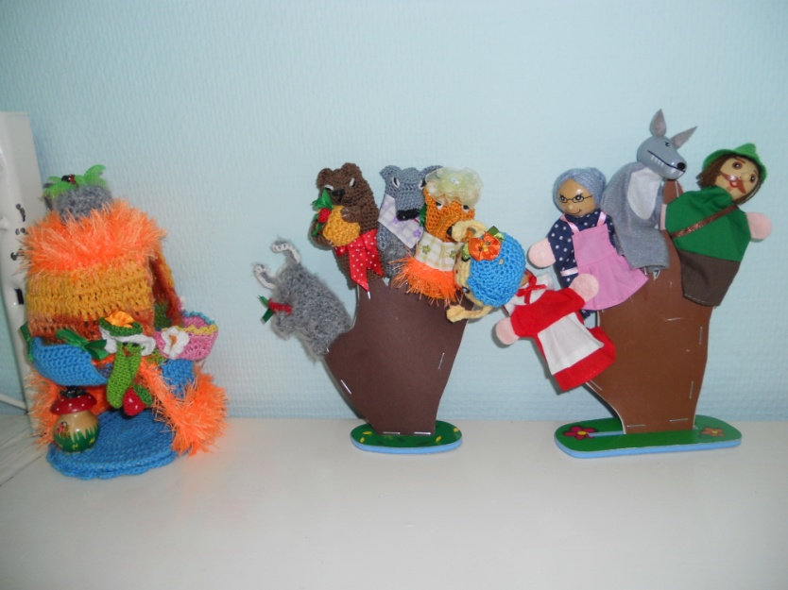
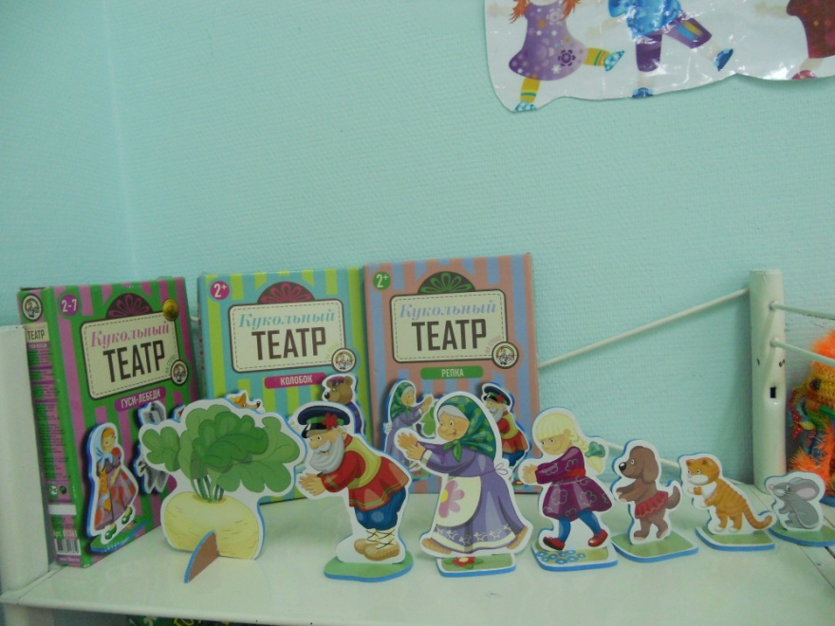

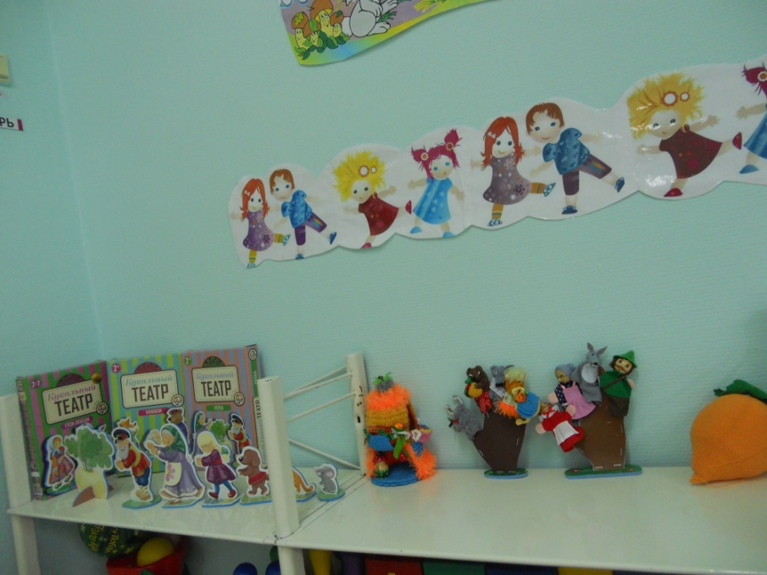
Итак, привлечение родителей к работе с детьми в группе создает дополнительные возможности для всех участников образовательного процесса и позволяет, наконец-то, реализовать сложный, с точки зрения педагогов, индивидуальный подход.

